Муниципальное дошкольное образовательное учреждение
«Детский сад № 203» города Ярославля

Несколько интересных опытов в домашних условиях с детьми

для старшей группы дошкольного возраста

Красовская Е.А
воспитатель гр.№9

Ярославль
2020

Башня плотности
В этом опыте предметы будут зависать в толще жидкости.
Нам понадобятся:
- высокий узкий стеклянный сосуд, например, пустая чистая пол-литровая банка из-под консервированных оливок или грибов
- 1/4 стакана (65 мл) кукурузного сиропа или меда
- пищевой краситель любого цвета
- 1/4 стакана водопроводной воды
- 1/4 стакана растительного масла
- 1/4стакана медицинского спирта
- разные мелкие предметы, например, пробка, виноградина, орех, кусочек сухой макаронины, резиновый шарик, помидорчик "черри", маленькая пластмассовая игрушка, металлический шуруп
Подготовка:
- Аккуратно налейте в сосуд мед, так, чтобы он занимал 1/4 объема.
- Растворите в воде несколько капель пищевого красителя. Налейте воду в сосуд до половины. Обратите внимание: добавляя каждую жидкость, лейте очень аккуратно, чтобы она не смешивалась с нижним слоем.
- Медленно влейте в сосуд такое же количество растительного масла.
- Долейте сосуд доверху спиртом.
Начинаем научное волшебство:
- Объявите зрителям, что сейчас заставишь разные предметы плавать. Вам могут сказать, что это легко. Тогда объясните им, что сделаете так, чтобы разные предметы плавали в жидкостях на разном уровне.
- По одному аккуратно опустите в сосуд мелкие предметы.
- Пусть зрители сами увидят, что получилось.
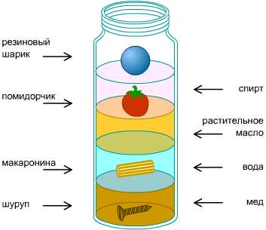
Результат: разные предметы будут плавать в толще жидкости на разном уровне. Некоторые "зависнут" прямо посередине сосуда.
Объяснение: этот трюк основан на способности различных веществ тонуть или плавать в зависимости от их плотности. Вещества с меньшей плотностью плавают на поверхности более плотных веществ.
Спирт остается на поверхности растительного масла, потому что плотность спирта меньше плотности масла. Растительное масло остается на поверхности воды, потому что плотность масла меньше плотности воды. В свою очередь, вода - вещество менее плотное, чем мед или кукурузный сироп, поэтому остается на поверхности этих жидкостей. Когда вы опускаете предметы в сосуд, они плавают или тонут в зависимости от своей плотности и плотности слоев жидкости. У шурупа плотность выше, чем у любой из жидкостей в сосуде, поэтому он упадет на самое дно. Плотность макаронины выше, чем плотность спирта, растительного масла и воды, но ниже, чем плотность меда, поэтому она будет плавать на поверхности медового слоя. У резинового шарика самая маленькая плотность, ниже, чем у любой из жидкости, поэтому он будет плавать на поверхности самого верхнего, спиртового, слоя.
Разбегающиеся зубочистки
Если на кухне нечем заняться, а из доступных игрушек только зубочистки, то и их мы легко пустим в дело!
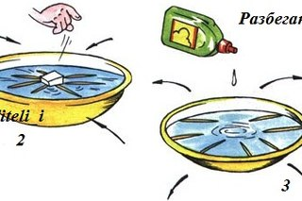
Для проведения опыта вам понадобятся: миска с водой, 8 деревянных зубочисток, пипетка, кусок сахара-рафинада (не быстрорастворимого), жидкость для мытья посуды.
1. Располагаем зубочистки лучами в миске с водой.
2. В центр миски аккуратно опускаем кусочек сахара, - зубочистки начнут собираться к центру.
3. Убираем сахар чайной ложкой и капаем пипеткой в центр миски несколько капель жидкости для мытья посуды, - зубочистки "разбегутся"!
Что же происходит? Сахар всасывает воду, создавая её движение, перемещающее зубочистки к центру. Мыло, растекаясь по воде, увлекает за собой частички воды, и они заставляют зубочистки разбегаться. Объясните детям, что вы показали им фокус, а все фокусы основаны на определённых природных физических явлениях, которые они будут изучать в школе.

Выращиваем кристаллы
Суть эксперимента проста - в соленый раствор (18 ложек соли на пол литра воды) опускаем цветную нитку и ждем, когда на ней нарастут кристаллы. Будет очень интересно. Особенно если взять шерстяную нитку или заменить ее замысловатой щетинчатой проволокой.
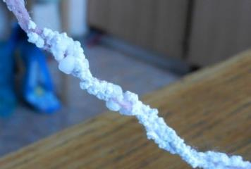
«Живая» рыбка
Для начала приготовьте раствор: в четверть стакана холодной воды добавьте 10 г сухого желатина и дайте ему хорошо набухнуть. Нагрейте воду до 50 градусов на водяной бане и проследите, чтобы желатин полностью растворился. Вылейте раствор тонким слоем на полиэтиленовую пленку и дайте высохнуть на воздухе. Из получившегося тонкого листика можно вырезать силуэт рыбки. Положите рыбку на салфетку и подышите на нее. Дыхание увлажнит студень, он увеличится в объеме, и рыбка начнет изгибаться.
Взрыв цвета в молоке
Что может быть удивительнее, чем превращение привычной вещи в непривычную, когда белое, знакомое каждому, молоко становится разноцветным?
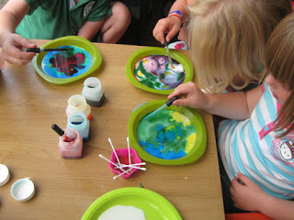
Понадобится: цельное молоко (обязательно!), пищевые красители разных цветов, любое жидкое моющее средство, ватные палочки, тарелка.
План работы:
- Налейте молоко в тарелку.
- Добавьте в него по несколько капель каждого красителя. Старайтесь делать это аккуратно, чтобы не двигать саму тарелку.
- Возьмите ватную палочку, окуните ее в средство и прикоснитесь ей в самый центр тарелки с молоком.
- Молоко начнет двигаться, а цвета перемешиваться. Настоящий взрыв цвета в тарелке!
Объяснение опыта: Молоко состоит из молекул разного типа: жиры, белки, углеводы, витамины и минералы. При добавлении в молоко моющего средства происходит одновременно несколько процессов. Во-первых, моющее средство снижает поверхностное натяжение, и за счет этого пищевые красители начинают свободно перемещаться по всей поверхности молока. Но самое главное, что моющее средство вступает в реакцию с молекулами жира в молоке, и приводит их в движение. Именно поэтому для этого опыта не подходит обезжиренное молоко.
Творческих успехов!

